Perbandingan Penambahan Air Pada Proses Pembuatan Biogas Dari Kotoran Sapi Pada Praktikum Pengolahan Limbah Peternakan

Sulistyo, Yuli Yanti

Program Studi Ilmu Peternakan Fakultas Pertanian Universitas Sebelas Maret.

Jalan Ir. Sutami No.36A Kentingan Surakarta Jawa Tengah, 57126, Indonesia

Penulis yang sesuai: sulistyouns.79@gmail.com

ABSTRAK
Teknologi pengolahan limbah ternak sapi untuk produksi biogas skala rumah tangga. Dalam praktikum pengolahan limbah peternakan dilakukan perlakuan perbandingan kompisisi campuran air dengan limbah kotoran ternak sapi dalam produksi biogas. Digester terbuat dari drum plastik 60 liter kemudian diisi slurry sebanyak 40 liter. Waktu pengamatan dilakukan selama 10 hari. Perbandingan komposisi campuran air : kotoran = 1 : 1 ; 1,5 : 1 ; 2 : 1. Kemudian melakukan pengujian kualitas gas metananya di Balai Penelitian Lingkungan Pertanian Jaken, Pati Jawa Tengah. Dari hasil percobaan, diperoleh kadar gas metana sebesar 228406,38 ppm pada perbandingan air : kotoran ternak = 2 : 1, 195337,56 ppm pada perbandingan air : kotoran ternak = 1 : 1 dan 110969,13 ppm perbandingan air : kotoran ternak = 1,5 : 1. Hasil uji ANOVA dari percobaan perbandingan air : kotoran ternak menunjukkan bahwa perlakuan tidak menunjukkan nilai yang signifikan terhadap konsentrasi CH₄, CO₂ dan N₂O (P>0.05).

Kata kunci : limbah peternakan, biogas, air, gas metana

Pendahuluan.
Biogas dihasilkan dari proses anaerobik dan terdiri dari unsur utama berupa metana (CH₄) dan karbon dioksida (CO₂), dan beberapa unsur yang lain, seperti hidrogen sulfida (H₂S), amonia (NH₃), hidrogen (H₂), nitrogen (N₂), karbon monoksida (CO) , jenuh atau terhalogenasi karbohidrat, dan oksigen (O₂). Biogas dapat juga mengandung partikel debu dan siloksan. Komposisi biogas yang dihasilkan dari pencernaan anaerobik biasanya sekitar 60 - 70 % CH₄, sekitar 30 - 40% CO₂, kurang dari 1% N₂ (Osorio & Torres, 2009). Besarnya kadar gas pengotor berupa air, CO₂ dan N₂O yang memiliki prosentase berbeda dimungkinkan dapat terjadi karena jenis makanan yang dikonsumsi oleh ternak dan efektivitas sistem biodigestif yang berlangsung dalam reaktor (Watanabe, 2006).
Kadar air yang terkandung dalam bahan yang digunakan harus tepat. Jika hasil biogas harus sesuai dengan persyaratan yang berlaku, maka bahan yang digunakan berbentuk kotoran sapi kering diperlukan penambahan air. Air berperan sangat penting di dalam proses biologis. Penambahan air jangan terlalu banyak (berlebihan) juga jangan terlalu sedikit (kekurangan). Peletakan posisi digester dimungkinkan berpengaruh dalam proses biologis dan tekanan gas yang dihasilkan, dikarenakan adanya perbedaan luas permukaan slurry yang ada di dalam digester.

Biogas atau gas bio adalah gas yang dihasilkan oleh bakteri apabila bahan tatist mengalami proses fermentasi dalam biodigester dalam kondisi anaerob (tanpa udara). Biodegester yang dipergunakan untuk menghasilkan biogas umumnya disebut digester atau biodigester, karena di tempat inilah bakteri tumbuh dengan mencerna bahan-bahan tatist. Biogas yang dihasilkan dalam jumlah dan kualitas tertentu, maka digester perlu diatur suhu, kelembapan, dan tingkat keasaman supaya bakteri dapat berkembang dengan baik. (Suyitno, dkk., 2010:1)
Biogas tatisti besar mengandung gas metan (CH₄) dan karbon dioksida (CO₂) serta beberapa kandungan di antaranya hydrogen sulfide (H₂S), ammonia (NH₃), serta hydrogen (H₂) dan nitrogen yang terkandung sangat kecil. Energi yang terkandung dalam biogas tergantung dari konsentrasi metana. Semakin tinggi metana, semakin besar kandungan energi (nilai kalor) pada biogas.
Tujuan dari penelitian ini meliputi mengetahui komposisi campuran kadar air dengan limbah kotoran sapi yang tepat terhadap konsentrasi gas metana yang dihasilkan dalam percobaan praktikum pengolahan limbah peternakan.

Bahan dan Metode
Penelitian ini menggunakan metode penelitian eksperimen dapat diartikan sebagai metode penelitian yang digunakan untuk mencari pengaruh perlakuan tertentu terhadap yang lain dalam kondisi yang ditentukan (Sugiyono, 2009:72). Maksudnya suatu kelompok dikenakan perlakuan tertentu kemudian dilakukan pengukuran untuk mengetahui komposisi campuran biogas yang tepat. Percobaan skala laboratorium dengan 3 perlakuan dan 3 ulangan. Adapun yang menjadi parameter yang diamati, rasio perlakuan Perbandingan komposisi campuran air : kotoran = 1 : 1 ; 1,5 : 1 ; 2 : 1 terhadap kadar gas yang dihasilkan.
Data yang diperoleh merupakan data yang bersifat kuantitatif berarti data berupa angka-angka yang memberikan penjelasan tentang perbandingan antara data hasil pencampuran air dan kotoran sapi 1:1; 1,5:1; 2:1. Gas diambil dimasukan dalam vacuum tube 10 ml, kemudian dilakukan pengujian kandungan gas CH₄, CO₂, N₂O di Laboratorium Balai Lingkungan Tanah (Balingtan) Jaken, kabupaten Pati, Jawa Tengah. Hasil diperoleh dianalisis menggunakan R studio
Alat dan bahan pembuatan biogas ; Alat penelitian yang digunakan dalam penelitian ini adalah drum 60 liter, Pipa PVC 1 inch, Pipa PVC 2 ½ inch. Bahan peneltian yang digunakan dalam penelitian ini adalah ; Kotoran sapi, Air, Stimulator plus.
Prosedur penelitian, pembuatan tabung digester dengan bahan dan alat yang digunakan dalam pembuatan digester. Pembuatan tabung digester yang meliputi : Bahan yang digunakan dalam pembuatan tabung digester adalah drum plastik dengan volume 60 liter. Buatkan lubang dibagian samping drum kanan dan kiri. Kemudian sok drat luar dihubungkan dari dalam drum kemudian pipa ukuran diameter 1 inch disambungkan ke bagian dalam drum sebagai inlet dan outlet. Bagian atas drum juga dibuat lubang dan dipasang sok drat dalam dan luar serta dihubungkan pipa keluar dengan diameter ½ inch sebagai tempat keluarnya gas yang dihasilkan.

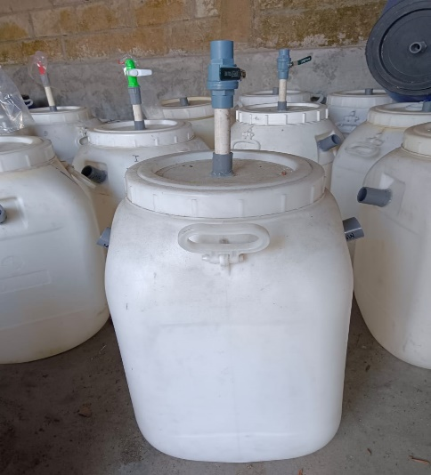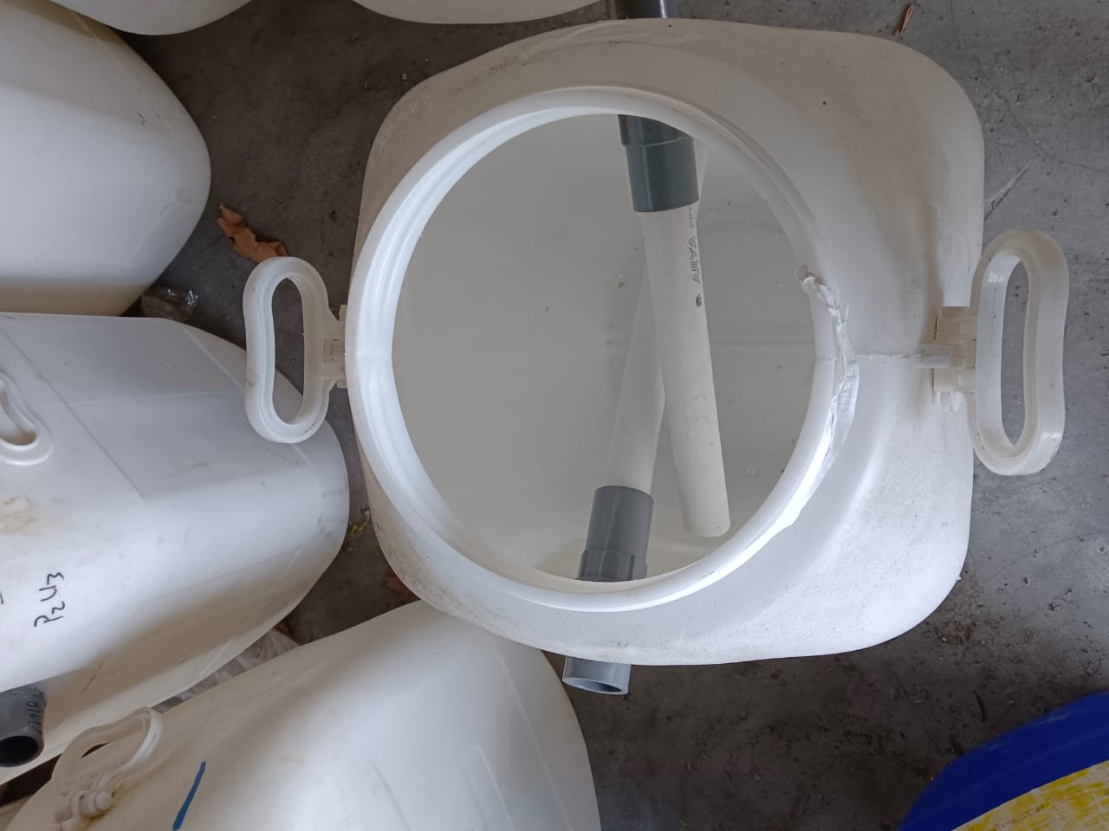
Gambar 1. Drum plastic kapasitas 60 liter sebagai reaktor percobaan

Hasil dan Pembahasan
Pengambilan sampel biogas dilakukan pada hari ke-10 setelah masa fermentasi. Cara pengambilan sampling biogas terlebih dahulu biogas ditampung dalam kantong plastik. Biogas yang sudah penuh kemudian diambil dimasukan dalam vacuum tube untuk diuji kandunga gasnya. Hasil pengujian kadar gas dalam biogas sebagaimana dalam table 1.
Tabel 1. Hasil pengamatan kadar gas dalam biogas
No. | Perlakuan | Konsentrasi CH₄ (ppm) | Konsentrasi CO₂ (ppm) | Konsentrasi N₂O (ppb)
1 | Perbandingan air : kotoran ternak = 1:1 | 195337,56 | 56512,68 | 517,28
2 | Perbandingan air : kotoran ternak = 1,5 :1 | 110969,13 | 35536,53 | 474,82
3 | Perbandingan air : kotoran ternak = 2:1 | 228406,38 | 65799,31 | 462,94
Sesuai dengan prosedur yang telah diteliti dan dianalisa mengenai produksi biogas yang tercapai, tidak lengkap kalau tidak mengetahui kualitas biogas perlakuan yang mana yang terbaik dalam menghasilkan gas metana (CH₄). Seberapa besar kandungan gas karbon dioksida (CO₂), Nitrogen Oksida (N₂O) dalam pembentukan biogas.
Dari hasil percobaan, diperoleh kadar gas metana sebesar 228406,38 ppm pada perbandingan air : kotoran ternak = 2 : 1, 195337,56 ppm pada perbandingan air : kotoran ternak = 1 : 1 dan 110969,13 ppm perbandingan air : kotoran ternak = 1,5 : 1.

Gambar 2. Perbandingan konsentrasi gas dalam biogas

Hasil uji ANOVA dari percobaan perbandingan air : kotoran ternak menunjukkan bahwa perlakuan tidak menunjukkan nilai yang signifikan terhadap konsentrasi CH₄, CO₂ dan N₂O (P>0.05).
Kandungan metana yang rendah memiliki kualitas nyala api yang rendah, hanya bisa dimanfaatkan sebagai bahan bakar dalam kegiatan memasak. Untuk menaikkan kemanfaatan biogas sebagai energi terbarukan (renewable energy) perlu dilakukan tahapan pemurnian metana secara mudah dan murah Sulistyo, 2022)
Produksi gas metana biogas paling tinggi pada dengan perbandingan komposisi campuran air : kotoran = 2 : 1 dan paling rendah yaitu dengan perbandingan komposisi campuran air : kotoran = 1,5 : 1. Produksi gas metana perbandingan komposisi campuran air : kotoran = 2: 1. Hal ini disebabkan karena dalam proses biologis terbentuknya bogas ada beberapa tahapan yaitu (Suyitno dkk., 2010:24): Tahap pertama adalah tahap hidrolisis, bahan-bahan organik yang mengandung selulosa, hemiselulosa dan bahan ekstraktif seperti protein, karbohidrat dan lipida akan diurai menjadi senyawa dengan rantai yang lebih pendek. Sebagai contoh polisakarida terurai menjadi monosakarida sedangkan protein terurai menjadi peptida dan asam amino. Pada tahap hidrolisis, mikroorganisme yang berperan adalah enzim ekstraselular seperti selulosa, amilase, protease dan lipase. Tahap kedua adalah tahap pengasaman, bakteri akan menghasilkan asam yang akan berfungsi untuk mengubah senyawa pendek hasil hidrolisis menjadi asam asetat (CH₃COOH), H₂ dan CO₂. Untuk menghasilkan asam asetat, bakteri tersebut memerlukan oksigen dan karbon yang diperoleh oksigen yang terlarut dalam larutan. Untuk terjadinya metabolisme yang merata diperlukan pencampuran yang baik dengan konsentrasi air yang sudah diteliti yaitu 60%. Selain itu, bakteri tersebut juga mengubah senyawa yang bermolekul rendah menjadi alkohol, asam organik, asam amino, CO₂, H₂S dan sedikit gas CH₄. Tahap ketiga adalah tahap pembentukan gas CH4, bakteri yang berperan adalah bakteri methanogenesis (bakteri metana). Bakteri ini membutuhkan digester yang benar-benar kedap udara
Kesimpulan
Dari hasil percobaan dapat disimpulkan bahwa perlakuan perbedaan perbandingan air dan kotoran ternak terhadap produksi biogas tidak memberikan hasil yang significan, tetapi perlu adanya percobaan lanjutan untuk mengetahui pengaruh lainnya seperti tingkat kekentalan proses pengeluaran di ouline dan juga proses pengembunan uap air dalam pipa saluran biogas jika memerlukan pipa yang Panjang.
Ucapan Terima Kasih
Penulis mengucapkan terima kasih kepada Universitas Sebelas Maret yang telah mendanai penelitian ini melalui hibah Non APBN tahun 2022 dengan nomor kontrak : 254/UN 27.22/PT.01.03/2022

Pustaka
- Osorio F, Torres J.C.. 2009. Biogas purification from anaerobic digestion in a wastewater treatment plant for biofuel production. Renewable Energy Volume 34, Issue 10, October 2009, Pages 2164-2171. https://doi.org/10.1016/j.renene.2009.02.023
- Sugiyono. 2009. Metode penelitian kuantitatif, kualitatif dan R&D. Bandung: Alfabeta
- Sukmana, R.W., dan Anny Muljatiningrum. 2011. Biogas dari Limbah Ternak. Bandung: Nuansa.
- Sulistyo dan Yuli Yanti. 2022. Biogas purification using the biosludge-dolomite mixture to improve methane gas purity in waste management practicum. IOP Conf. Ser.: Earth Environ. Sci. 1001 012043.
- Suyitno, Muhammad Nizam dan Dharmanto. 2010. Teknologi Biogas, Pembuatan, Operasional dan Pemanfaatan. Yogyakarta: Graha Ilmu
- Wahyuni, Sri. 2011a. Biogas, Sumber Biogas, Jenis digester dan Cara Membuat Instalasi Biogas, Cara Mengoprasikan untuk Rumah Tangga dan Listrik. Jakarta: Penebar Swadaya
- Watanabe T, Kenji K, Nobuhiro M, and Tsuneaki M,(2006), Development of a Precise Method for the Quantitative Analysis of Hydrocarbons Using Post−Column Reaction Capillary Gas Chromatography, Chromatography, Vol.27 No.2 (2006)

